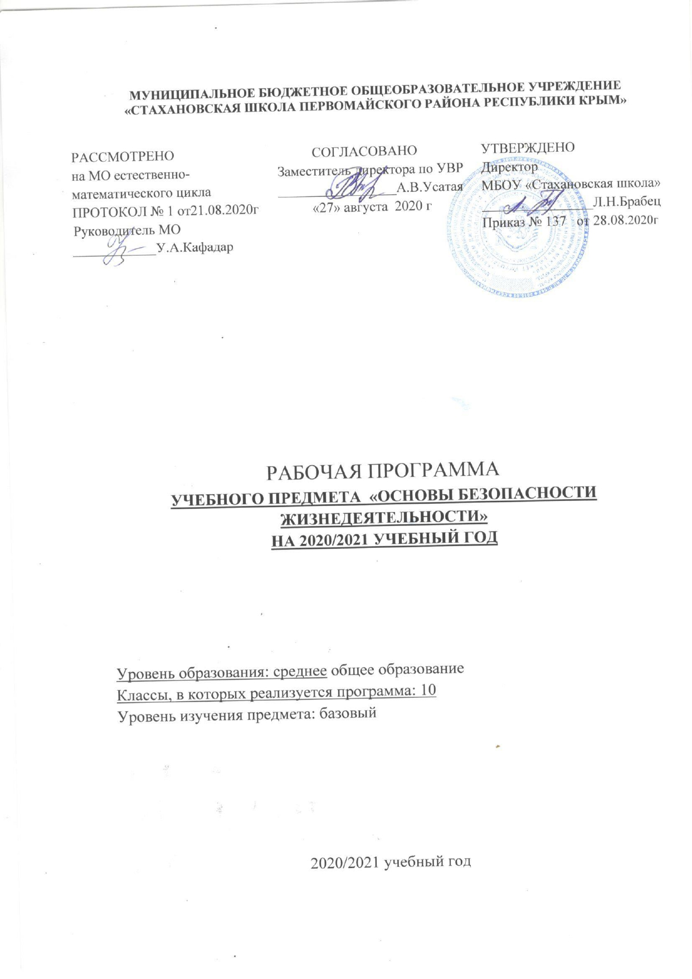

Пояснительная записка

Рабочая программа учебного курса «Основы безопасности жизнедеятельности» (далее - ОБЖ) для 10 класса составлена на основе:

1. Приказа Министерства образования и науки РФ от 17. 18. 2010г. № 1897 «Об утверждении федерального государственного стандарта основного общего образования» (с изменениями и дополнениями);
2. Федеральный закон от 29.12.2012г. № 273 – ФЗ «Об образовании в Российской Федерации»;
3. Примерной основной образовательной программе основного общего образования;
4. Авторской образовательной программы под общей редакцией А.Т. Смирнова (программа по курсу «Основы безопасности жизнедеятельности» для 5-11 классов общеобразовательных учреждений, авторы А.Т. Смирнов, Б.О. Хренников, М.В. Маслов // Программы общеобразовательных учреждений. Основы безопасности жизнедеятельности.5-11 классы / под общей редакцией А.Т. Смирнова.- М.: Просвещение, 2011г.);
5. Приказ Минорнауки России № 576 от 8 июня 2015 г. "О внесении изменений в федеральный перечень учебников, рекомендуемых к использованию при реализации имеющих государственную аккредитацию образовательных программ начального общего, основного общего, среднего общего образования, утвержденный приказом Министерства образования и науки Российской Федерации от 31 марта 2014 г. № 253";

Согласно учебному плану МБОУ Стахановская школа на изучение основы безопасности жизнедеятельности в 10 классе отводится 34 часа(1 час в неделю).

**Требования к уровню подготовки обучающихся**

Личностные, метапредметные и предметные результаты освоения учебного предмета

Личностные результаты изучения основ безопасности жизнедеятельности определяются сформированностью у учащихся ключевых понятий, убеждений, качеств в области безопасности жизнедеятельности

Личностными результатами обучения ОБЖ являются:

* Формирование целостного представления об основных направлениях обеспечения национальной безопасности РФ и основных приоритетах национальной безопасности: национальной обороне, государственной и общественной безопасности.
* Определение направления самостоятельной подготовки в области безопасности жизнедеятельности в сфере профессиональной деятельности и в повседневной жизни с учетом индивидуальных возможностей и потребностей.
* Формирование современного уровня культуры безопасности жизнедеятельности, способствующей снижению отрицательного влияния человеческого фактора на безопасности личности, общества и государства.
* Осознание терроризма и экстремизма как социального явления, представляющего серьезную угрозу личности, обществу, государству и национальной безопасности России.
* Формирование нравственных позиций и личных качеств, способствующих противостоянию террористической и экстремистской деятельности.
* Формирование потребностей всоблюдению норм и правил здорового образа жизни, выработке устойчивого негативного отношения к курению, употреблению алкоголя и наркотиков.
* Осознание значения семьи в жизни современного общества, принятие ценности семейной жизни для обеспечения личного здоровья и благоприятной демографической ситуации в стране.
* Формирование убеждения в необходимости освоения основ медицинских знаний и выработке умений в оказании первой помощи при неотложных состояниях.
* Формирование потребности в морально-психологической и физической подготовленности к успешной профессиональной деятельности, в том числе к военной службе в современных условий.
* Воспитание патриотизма, уважения к историческому и культурному прошлому России и ее вооруженным силам.
* Воспитание потребности в правовой подготовке и освоению основных положений законодательства РФ в области обороны государства, воинской обязанности и военной службы граждан.
* Уяснение значения роли гражданской обороны в области защиты населения страны от ЧС мирного и военного времени и выработка убеждения в необходимости овладения навыками в области Гражданской обороны.

Метапредметные результаты изучения основ безопасности жизнедеятельности определяются сформированностью у учащихся современной системы взглядов:

* + На события и явления, происходящие в современном мире в природной, техногенной и социальной сфере обитания и их влиянии на безопасность жизнедеятельности человека;
  + На состояние защищенности жизненно важных интересов личности, общества и государства в РФ.

Метапредметными результатами обучения основам безопасности жизнедеятельности являются:

* Умение обоснованно объяснять особенности современных процессов мирового развития в условиях глобализации, которые формируют новые угрозы и риски для безопасности жизнедеятельности личности, общества, государства и национальной безопасности России.
* Умение характеризовать основные направления перехода РФ к новой государственной политике в области национальной обороны.
* Поиск в различных информационных источниках и самостоятельный отбор информации о наиболее характерных ЧС природного, техногенного и социального характера, имевших место за последнее время в стране. Анализ причин их возникновения и последствий; систематизация рекомендаций населению по правилам безопасного поведения и минимизации последствий различных ЧС.
* Умение характеризовать терроризм и экстремизм как социальное явление, представляющее серьёзную угрозу личности, обществу, государству и национальной безопасности России.
* Умение логически обоснованно доказать:

- любые акты терроризма являются преступлениями, не имеющими оправдания;

- бесцельность террористической деятельности;

- неизбежность наступления наказания за любую террористическую деятельность.

* Умение обосновать значение здорового образа жизни как индивидуальной системы поведения человека для обеспечения его духовного, физического и социального благополучия.
* Умение подобрать из различных информационных источников убедительные примеры пагубного влияния курения, употребления алкоголя и наркотиков на здоровье человека и отстаивать свою тоску зрения по этому вопросу при общении в кругу сверстников.
* Уметь характеризовать назначение и функции семьи в современном обществе, и логично обосновать влияние благополучных семейных отношений на здоровье личности, общества и демографическую безопасность в государстве.
* Уметь логично обосновать важность и значение владения методами оказания первой помощи при неотложных состояниях.
* Умение осмыслить и понять основные стратегические цели совершенствования национальной обороны государства для предотвращения глобальных и региональных войн и конфликтов, а также в осуществлении стратегического сдерживания в интересах обеспечения военной безопасности страны.
* Уметь характеризовать роль и место Вооруженных Сил Российской Федерации в обеспечении национальной безопасности страны.
* Уметь доступно изложить содержание основ законодательства РФ об обороне государства, воинской обязанности и военной службы граждан РФ.
* Уметь обосновать необходимость обучения граждан РФ начальным знаниям в области обороны и подготовки их по основам военной службы для успешного выполнения ими Конституционного долга и обязанности по защите Отечества.

Предметные результаты изучения основ безопасности жизнедеятельности определяются уровнем освоения информации, которая характеризует состояние и тенденции развития обстановке в стране в области безопасности жизнедеятельности и формированием знаний, умений и навыков в этой области.

Предметными результатами изучения основ безопасности жизнедеятельности являются:

* Сформированность представлений об опасных и ЧС природного, техногенного и социального характера, о причинах их возникновения и возможные последствия.
* Знание законодательства РФ и организационных основ по обеспечению защиты населения страны от ЧС, о профилактике ЧС и ликвидации их последствий.
* Уяснение содержания рекомендаций населению по правилам безопасного поведения в условиях чрезвычайных ситуаций для ликвидации их последствий.
* Сформированность общих понятий о терроризме и экстремизме как социальном явлении, представляющем серьёзную угрозу безопасности личности, общества, государства и национальной безопасности России.
* Уяснение основных положений законодательства РФ о противодействии терроризму и экстремизму.
* Знание организационных основ системы противодействия терроризму и экстремизму в РФ.
* Сформированность гражданской нравственной позиции негативного отношения к террористической и экстремистской деятельности, а также к асоциальному поведению и другим видам противоправного характера.
* Уяснение последовательности действий для обеспечения личной безопасности при угрозе террористического акта.
* Сформированность понятия о значении здорового образа жизни, современного уровня культуры безопасности жизнедеятельности и экологической культуры для повышения защищенности жизненно важных интересов личности, общества и государства от внешних и внутренних угроз, в том числе от отрицательного влияния человеческого фактора.
* Сформированность негативного отношения к курению, употреблению алкоголя и наркотиков как факторов, оказывающих пагубное влияние на здоровье личности, общества и демографическую ситуацию в государстве.
* Уяснение стратегических целей совершенствования национальной обороны и обеспечения военной безопасности РФ путем развития и совершенствования военной организации государства.
* Сформированность знаний об основах обороны государства, о военной обязанности граждан, о Вооруженных Силах Российской Федерации, о видах и родах Вооруженных Силах РФ, о боевых традициях и символах воинской чести Вооруженных Сил РФ.
* Значение гражданской обороны как составной части обороноспособности страны, её функций и задач по обеспечению защиты населения от ЧС мирного и военного времени.
* Сформированность морально-психологических качеств и мотивации для успешного прохождения военной службы в современных условиях.

**Планируемые предметные результаты освоения учебного предмета**

В результате изучения основ безопасности жизнедеятельности воспитанник должен **знать:**

• определения понятия «здоровье» и факторы, влияющие на него;

• потенциальные опасности природного, техногенного и социального происхождения;

• основные задачи государственных служб по обеспечению безопасности жизнедеятельности населения;

• основы российского законодательства об обороне государства, о воинской обязанности и военной службе граждан;

• состав и предназначение Вооруженных сил РФ;

• права и обязанности граждан по призыву на военную службу, во время прохождения военной службы и пребывания в запасе:

• особенности прохождения военной службы по призыву, контракту. Особенности альтернативной гражданской службы;

• основы безопасности военной службы;

• предназначение, структуру и задачи РСЧС и ГО;

• основные положения современного комплекса проблем безопасности;

**уметь:**

• перечислить последовательность действий при возникновении пожара в жилище и подручные средства, которые можно использовать для ликвидации возгорания;

• объяснить элементарные способы защиты, применяемые в конкретной ситуации криминогенного характера;

• назвать способы ориентирования на местности, подачи сигналов бедствия и другие приёмы обеспечения безопасности в случае автономного существования в природных условиях;

• показать порядок использования средств индивидуальной защиты, рассказать о предназначении и задачах организации гражданской обороны;

**использовать приобретенные знания и умения на практике для:**

• ведения здорового образа жизни;

• действий в опасных и чрезвычайных ситуациях;

• полготовки граждан к военной службе;

• соблюдения мер профилактики инфекционных заболеваний;

• оказания первой медицинской помощи в неотложных состояниях;

• подготовки к профессиональной деятельности.

**Содержание учебного предмета**

**«Основы безопасности жизнедеятельности» 10  класс**

**Модуль 1. Основы безопасности личности, общества и государства (22 часа)**

**Раздел 1. Основы комплексной безопасности (10 часов)**

**Обеспечение личной безопасности в повседневной жизни**

Автономное пребывание человека в природной среде. Практическая подготовка к автономному пребыванию человека в природной среде. Обеспечение личной безопасности на дорогах. Обеспечение личной безопасности в криминогенных ситуациях. Обеспечение личной безопасности на водоёмах. Обеспечение личной безопасности в различных бытовых ситуациях.

**Личная безопасность в условиях ЧС**

Чрезвычайные ситуации природного характера и возможные их последствия. Рекомендации населению по обеспечению личной безопасности в условиях чрезвычайных ситуаций природного характера. Чрезвычайные ситуации техногенного характера и возможные их последствия. Рекомендации населению по обеспечению личной безопасности в условиях чрезвычайных ситуаций техногенного характера.

**Раздел 2. Защита населения российской Федерации от ЧС природного и техногенного характера (2 часа)**

Нормативно-правовая база РФ в области обеспечения безопасности населения в ЧС. Единая государственная система предупреждения и ликвидации чрезвычайных ситуаций (РСЧС), её структура и задачи*.*

**Раздел 3. Основы противодействия терроризму и экстремизму в Российской Федерации (10 часов)**

Терроризм и террористическая деятельность, их цели и последствия. Факторы, способствующие вовлечению в террористическую деятельность. Профилактика их влияния. Экстремизм и экстремистская деятельность. Основные принципы и направления противодействия террористической и экстремистской деятельности. Положения Конституции Российской Федерации, Концепции противодействия терроризму в Российской Федерации, Федеральных законов «О противодействии терроризму» и «О противодействии экстремистской деятельности». Роль государства в обеспечении национальной безопасности Российской Федерации. Значение нравственных позиций и личных качеств в формировании антитеррористического поведения. Культура безопасности жизнедеятельности – условие формирования антитеррористического поведения и антиэкстремистского мышления. Уголовная ответственность за террористическую деятельность. Ответственность за осуществление экстремистской деятельности. Правила безопасного поведения при угрозе террористического акта.

**Модуль 2. Основы медицинских знаний и здорового образа жизни (4 часа)**

**Раздел 4. Основы здорового образа жизни** (4часа)

Сохранение и укрепление здоровья – важная часть подготовки юноши к военной службе и трудовой деятельности. Основные инфекционные заболевания, их классификация и профилактика. Здоровый образ жизни. Биологические ритмы и их влияние на работоспособность человека. Значение двигательной активности и физической культуры для здоровья человека. Вредные привычки, их влияние на здоровье.Профилактика вредных привычек

**Модуль 3. Обеспечение военной безопасности Государства (8 часов)**

**Раздел 6. Основы обороны Государства** (8 часов)

Гражданская оборона – составная часть обороноспособности страны. Вооруженные Силы Российской Федерации – защитники нашего Отечества. Виды и рода войск Вооруженных Сил Российской Федерации. Боевые традиции Вооруженных Сил России*.*

**Тематическое планирование 10 класс**

|  |  |  |  |  |
| --- | --- | --- | --- | --- |
| ***№ п/п*** | ***Наименование***  ***разделов и тем*** | ***Всего часов*** | ***В том числе*** | |
| ***Практические работы*** | ***Контрольные работы*** |
| 1. | **Модуль 1. Основы безопасности личности, общества и государства.** | **22** | **2** | **2** |
|  | Раздел 1. Основы комплексной безопасности. | 10 | 1 | 1 |
|  | Раздел 2. Защита населения Российской Федерации от ЧС природного и техногенного характера. | 2 |  |  |
|  | Раздел 3. Основы противодействия терроризму и экстремизму в Российской Федерации. | 10 | 1 | 1 |
| 2. | **Модуль 2. Основы медицинских знаний и здорового образа жизни.** | **4** | **1** | **1** |
|  | Раздел 4. Основы здорового образа жизни. | 4 | 1 | 1 |
| 3. | **Модуль 3. Обеспечение военной безопасности Государства** | **8** |  | **1** |
|  | Раздел 6. Основы обороны Государства. | 8 |  | 1 |
|  | **Итого:** | **34** | **3** | **4** |